Путь Ильича. – 1970. – 9 мая (№ 57)
И В ТРУДЕ И В БОЮ
У дверей кабинета зубного врача волнуется женщина: —Моей Ирочке всего пять лет, а вот зубы у такой малышки болят. Как она там у врача? И мать старается хоть одним глазом увидеть, что делается в кабинете. Кто из нас не знает, что такое зубная боль? Даже те, кто ее не испытывал, и то понимают, какое это неприятное ощущение. Одним словом, человек лишается покоя. Понятно и переживание матери; не так просто вылечить зуб или удалить его. Но спокоен доктор Иван Семенович Крошечкин. Ласково разговаривая с девочкой, он внимательно осмотрел ее зубы. Девчушка притихла, а потом с боязливостью осторожно спрашивает:
—Дяденька доктор, вы мне зубки рвать будете?
Иван Семенович, в душе досадуя на взрослых — только от них такое могла услышать девочка, — успокоил свою маленькую пациентку:
— Что ты, Ирочка! Зубки твои лечить будем.
Девочка послушно раскрывает рот, и ловкие руки доктора «колдуют» над больными зубами. В конце приема они становятся уже друзьями, и Ира безапелляционно заявляет:
—Завтра я снова к вам приду.
—Приходи, Иринка будем лечить следующий зубок.
Также бережно и внимательно относится Иван Семенович к взрослым. Недаром среди населения Новоселовского района И. С. Крошечкин пользуется уважением. Да и нельзя не уважать такого человека, повидавшего жизнь и отдавшего все силы для того, чтобы сохранить здоровье другим. В некоторые дни на приеме у зубного врача бывает по 30-40 человек.
Получив образование, среднего медицинского работника в 1937 году Иван Крошечкин начал службу в рядах Красной Армии. Служил в Чите, Красноярском крае. Годы Отечественной войны прошли в пограничных войсках. Интересная была эта служба. Фронтовая полоса шла впереди, и выходило, что пограничники были всегда в тылу. Освободили советские войска Эстонию от фашистской нечисти. Началось установление государственной границы. Нарушителей было достаточно. Запомнился Ивану Семеновичу случай, когда пришлось троих нарушителей преследовать на аэросанях 70 километров. Бандиты были вооружены, но большого сопротивления оказать не смогли. Не по нутру пришлась Советская власть богачам Эстонии, их прислужникам, немецким прихвостням . Они объединились в банды, имели хорошее вооружение. Однажды, когда шла ликвидация банды в 400 человек, были обнаружены даже два блиндажа. Трудно было в таких условиях проводить коллективизацию сельского хозяйства. Сколько погибло коммунистов, вставших во главе сельхозартелей! Ничем не брезговали каратели, в ход пускали винтовки, ножи.
Военная служба у И. С. Крошечкика продолжалась 18 лет. Вписаны в биографию Ивана Семеновича и манчжурская граница, и Чукотка. Трудна была служба на Чукотке, куда пароход приходил раз в три года. Только один раз в три года доставлялись свежие газеты, продукты питания и уголь. А из медицинских работников был только Иван Семенович. Все приходилось решать самому, жизнь людей зависела только от его знании, опыта и добросовестности. Не расстался с самой мирной профессией Крошечкин и после демобилизации. Работал фельдшером в Убее, а в 1964 году был на специализации в Красноярске. Вот с тех пор и работает в Новоселовской район нон больнице. Пользуется авторитетом Иван Семенович среди своих коллег. Ведет большую общественную работу. Коммунист избран в состав комитета профсоюза медицинских работников района. Одну из ролей в спектакле А. Галиева «Игла и штык» на сцене местного Дома культуры играет И. С. Крошечкин. 9 часов утра в свой кабинет входит невысокого роста, средних лет человек и белом халате. Приветливый, добрый взгляд. Вслед ему кто-то, по-хорошему завидуя, проговорил: —Нашего доктора юбилейной медалью в честь 100- летия со дня рождения Ленина наградили!
А. СОЛОВЬЕВА. Е
На снимке: И. С. Крошечкин.
Фото В. ФУЗЕЕВА.

Путь Ильича. – 1976. – 13 января. - № 5

НЕ СТАРЕЕТ ДУШОЙ ВЕТЕРАН
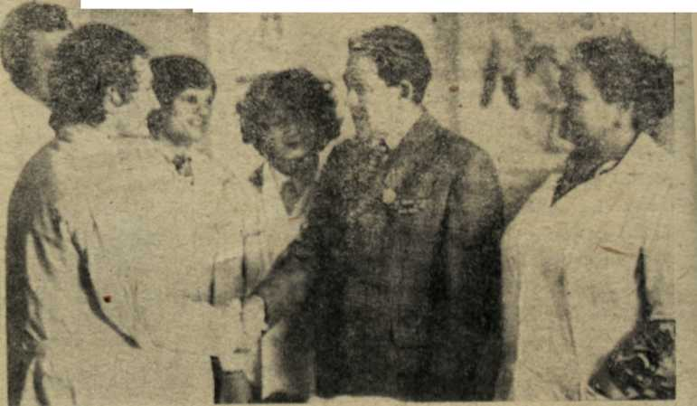
Вот и прошел этот день. Немножко радостный, а больше все-таки грустный. 60-летие! Юбилей, конечно, славный, но жаль, что пришел он.
В актовом зале районной больницы собрались врачи, медсестры, санитарки. Сегодня они торжественно отмечают юбилей своего коллеги — инструктора оргметодкабинета Ивана Семеновича Крошечкина.
Он, немного смущенный таким вниманием, сидит сегодня в президиуме собрания.
60 лет. Это так мало, потому что, кажется, еще много не успел сделать, и это так много, потому что за плечами большой жизненный путь. Как кадры из кино, мелькают в памяти вехи шестидесятилетнего пути. Вот он юным парнем поступает в Пензенскую фельдшерско-акушерскую школу. Профессия медицинского работника выбрана раз и навсегда. После окончания училища юношу призывают в пограничные войска в Забайкалье.
Его военная служба продолжалась 17 лет. Эстония, Чукотка, Карело-Финская АССР. И все эти годы Иван Семенович не расставался с любимым делом.
Трудные военные и послевоенные годы он находился в Эстонии, где шла острая борьба с бандитами. Как живые видит он перед, собой лица друзей, которое, не жалея сил боролись за свободу Эстонии. Многие остались там навечно.
На всю жизнь запомнилась прекрасная Карелия с ее голубыми озерами.
В 1954 году капитан медицинской службы Крошечкин демобилизовался и приехал в наш район, куда еще до войны переехали из Пензенской области почти все его родные.
Теперь он всецело отдался любимому делу. 9 лет заведовал Убейским фельдшерско-акушерским пунктом. Давно уже нет села Убей, сейчас оно на дне Красноярского моря, но нет-нет да и приснится во сне деревянный дом с высоким крыльцом и колодец-журавль в огороде. Помнят Ивана Семеновича его первые больные, помнят, как в любое время дня и ночи спешил фельдшер на помощь к больному.
В 1963 году И. С. Крошечкин прошел в Красноярске специализацию по зубным болезням и много лет занимал в Новоселовской районной больнице должность зубного врача. Кажется, очень уж не заметно и быстро подошло шестидесятилетие, но ветеран молод душой. Наверное, эта молодость во многом обеспечена ему постоянным общением с природой. Страстный любитель леса, Иван Семенович знает, где какие растут грибы и ягоды. Каждое лето на своем мотоцикле он объезжает все окрестные леса. И даже в самый не грибной год он угостит вас маринованными грибами собственного приготовления.
Много времени отдает Иван Семенович и еще одному любимому занятию — художественной самодеятельности. Он — непременный участник всех спектаклей, подготовленных народным театром, и любимый актер новоселовских зрителей. Надолго запомнилась всем одна из наиболее удачных ролей Ивана Семеновича — роль солдата в спектакле «Игла и Штык», поставленном по одноименной героической комедии А. Галиева.
60 лет. Вот и пора уже на пенсию, но разве можно уйти навсегда из этих стен, от своих товарищей?
Присутствующие внимательно слушают теплые слова, которые говорит в адрес юбиляра главный врач больницы А. М. Злотников.
Секретарь исполкома райсовета Г. В. Лалетин вручает Ивану Семеновичу медаль, учрежденную к 30-летию Победы советского народа в Великой Отечественной войне, и талон на внеочередное приобретение автомобиля «Жигули».
К боевым регалиям коммуниста, к значку «Отличник здравоохранения» прибавилась еще одна награда.
А решение приходит само собой. «Если я еще могу работать, значит, буду работать».
Об этом и сказал Иван Семенович в ответном слове своим коллегам

В. ПОТЫЛИЦЫНА.
На снимке: И. С. Крошечкин с коллегами.
Фото Н. Гусельникова

